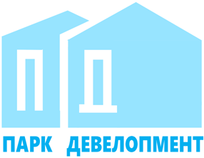
Общество с ограниченной ответственностью
«Парк Девелопмент»
Адрес места нахождения: 354340, Краснодарский край, г.о. город-курорт Сочи,
г. Сочи, пр-кт Континентальный д. 6, офис 6
ОГРН 1212300001341, ИНН 2367017468/КПП 236701001

Участникам закупки

УВЕДОМЛЕНИЕ О ВНЕСЕНИИ ИЗМЕНЕНИЙ
В ч. 5 ТЕХНИЧЕСКАЯ ЧАСТЬ
ЛОТ 143-22 ОРЭФ «Поставка акриловых ванн BelBagno»
Настоящим ООО «Парк Девелопмент» уведомляет о внесении изменений в ч. 5 Техническая часть (см. ред 2 ЛОТ 143-22 ОРЭФ Ванны)

